**江苏省仪征中学2024-2025学年度第一学期高二地理学科导学案**

**1.2 地球公转的意义3**

研制人：刘永飞 审核人：秦文俊

班级：________ 姓名：________学号：_______ 授课时间：_______年_____月_____日

**【瞄准课标，明确考向】**

|  |  |
| --- | --- |
| **课程标准** | **学习目标** |
| 1. 结合实例，说明地球运动的地理意义。 | 1.结合太阳直射点的移动规律和太阳光照示意图，理解昼夜长短产生原因和变化规律。2.能够运用昼夜长短等知识分析解决现实中的地理问题。 |

**【导读——读教材，夯基础】**

阅读选择性必修一教材第11--13页

**【导学——培素养，引价值】**

**任务1. 地球公转的意义——昼夜长短的变化（阅读教材P11）**

(1)昼弧和夜弧：晨昏线将地球上的纬线圈分成两部分，位于昼半球（日出→日落）的部分叫 ，位于夜半球（日落→日出）的部分叫 。在下图中每条纬线上用红笔描出昼长，描述其昼夜长短状况，并推算其日出和日落时刻。

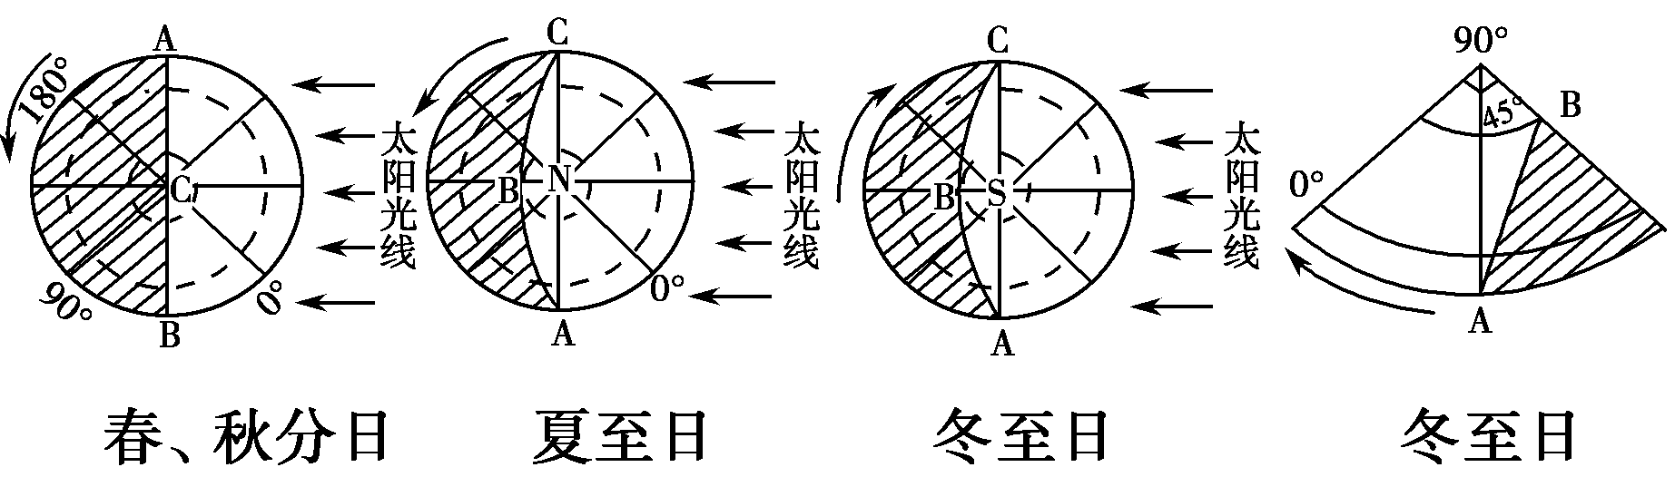

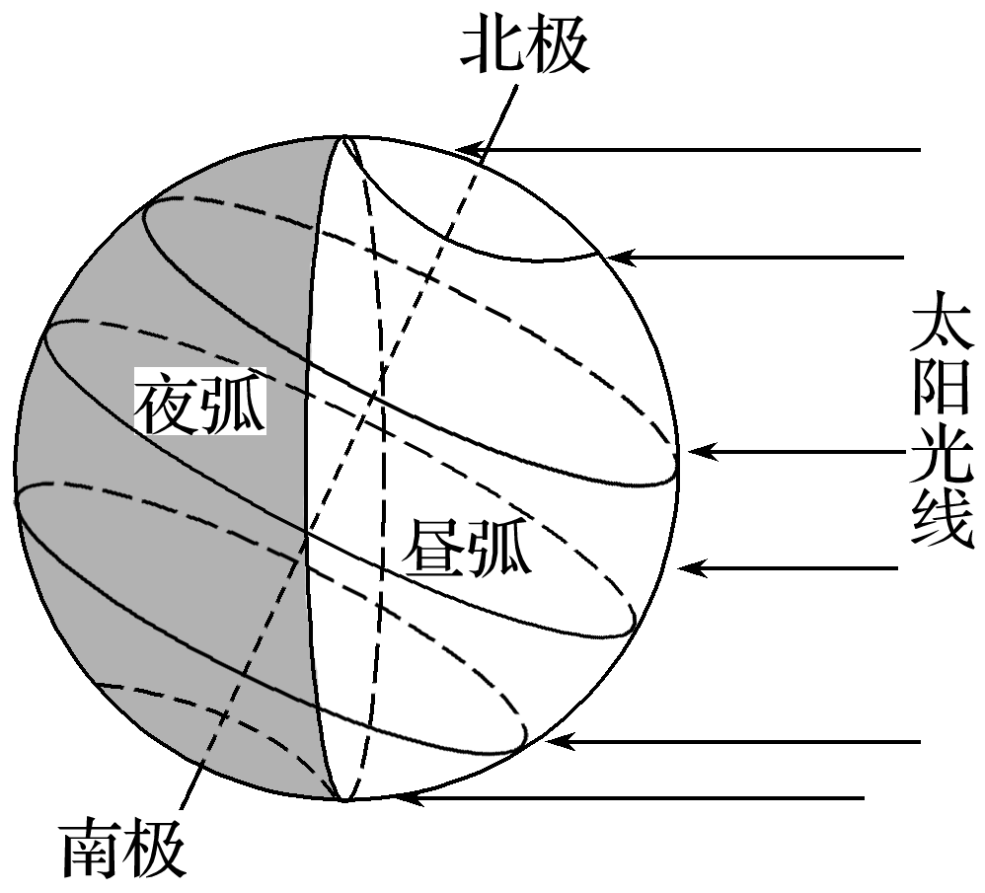

(2)当北京时间8：00时，乌鲁木齐正直日出，该日乌鲁木齐（450N，900E）昼长约为__________时，该日但尼丁（450S）当地日出时刻为地方时___________。

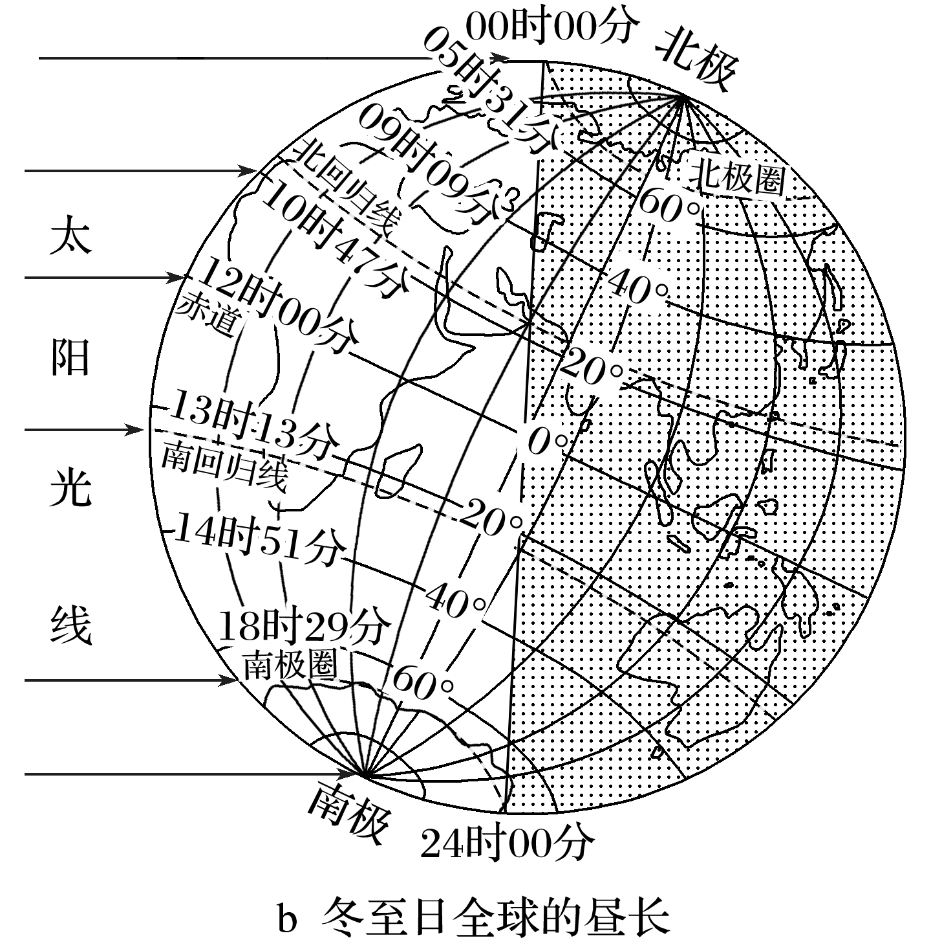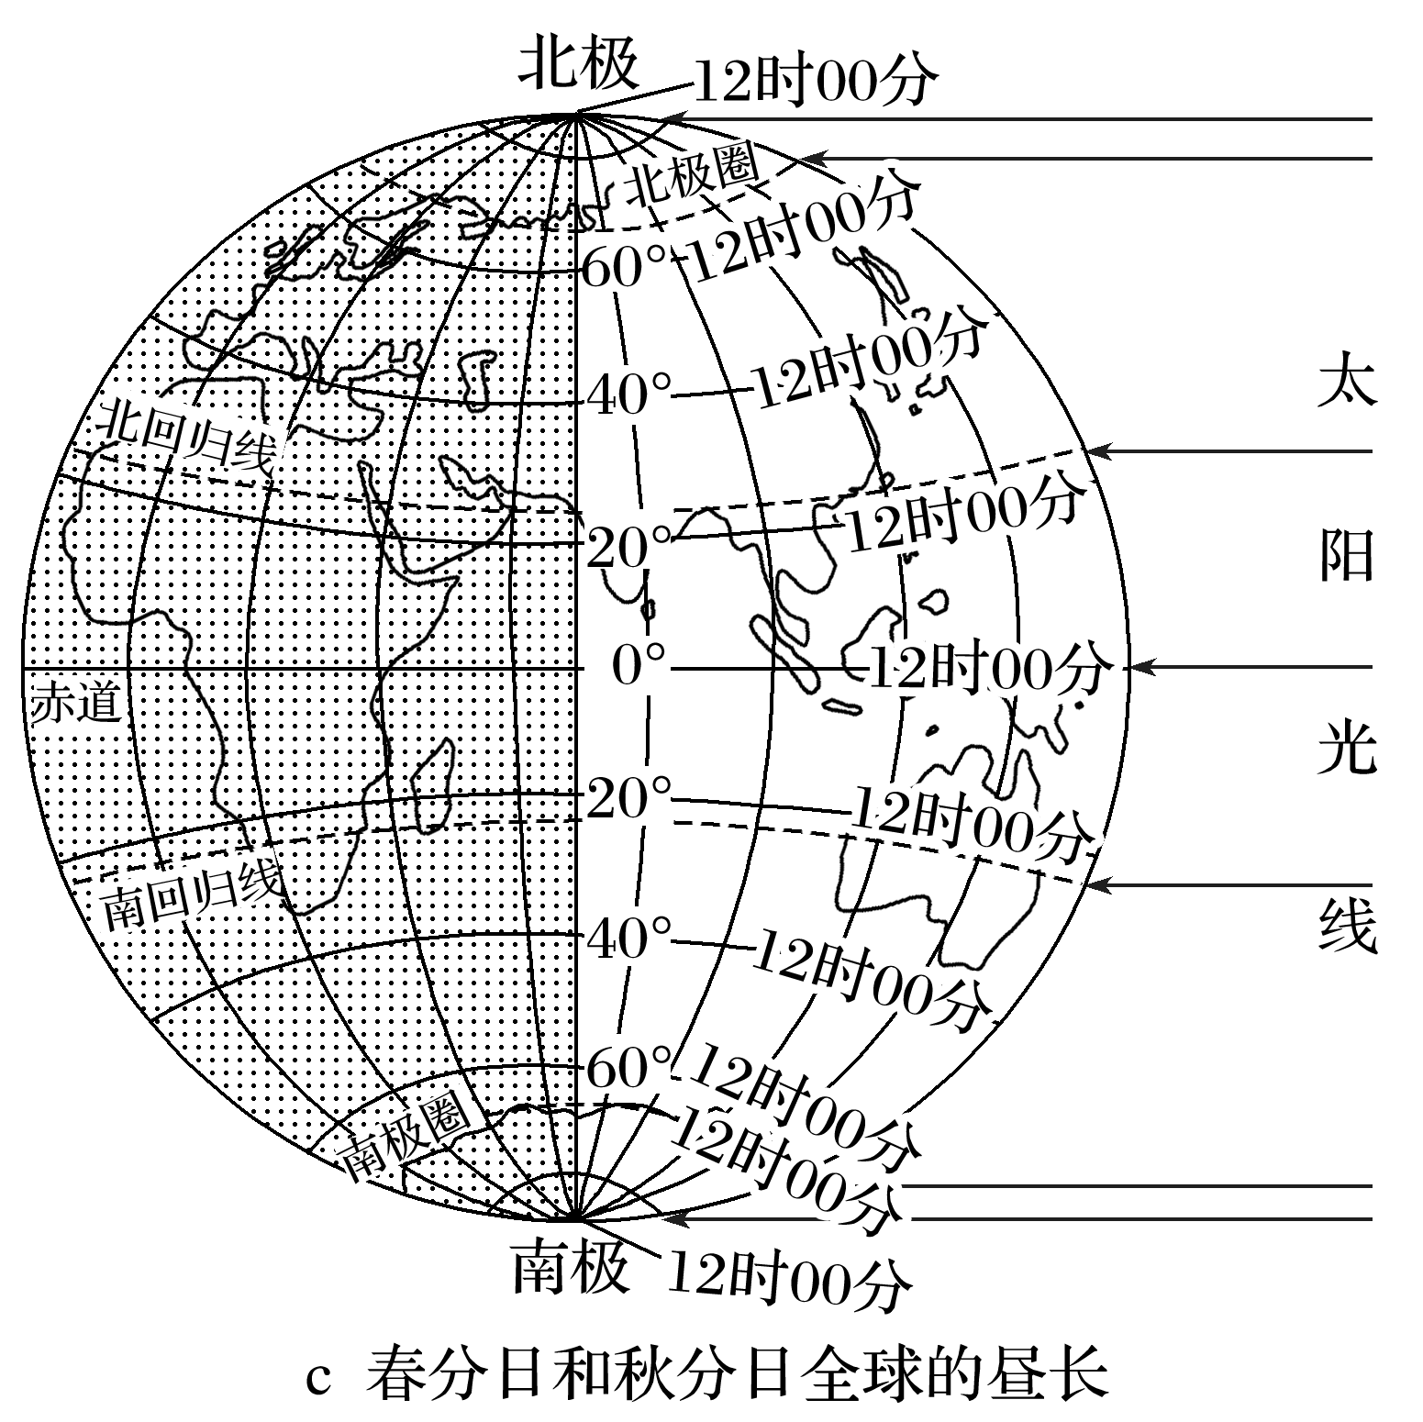任务2．昼夜长短变化规律

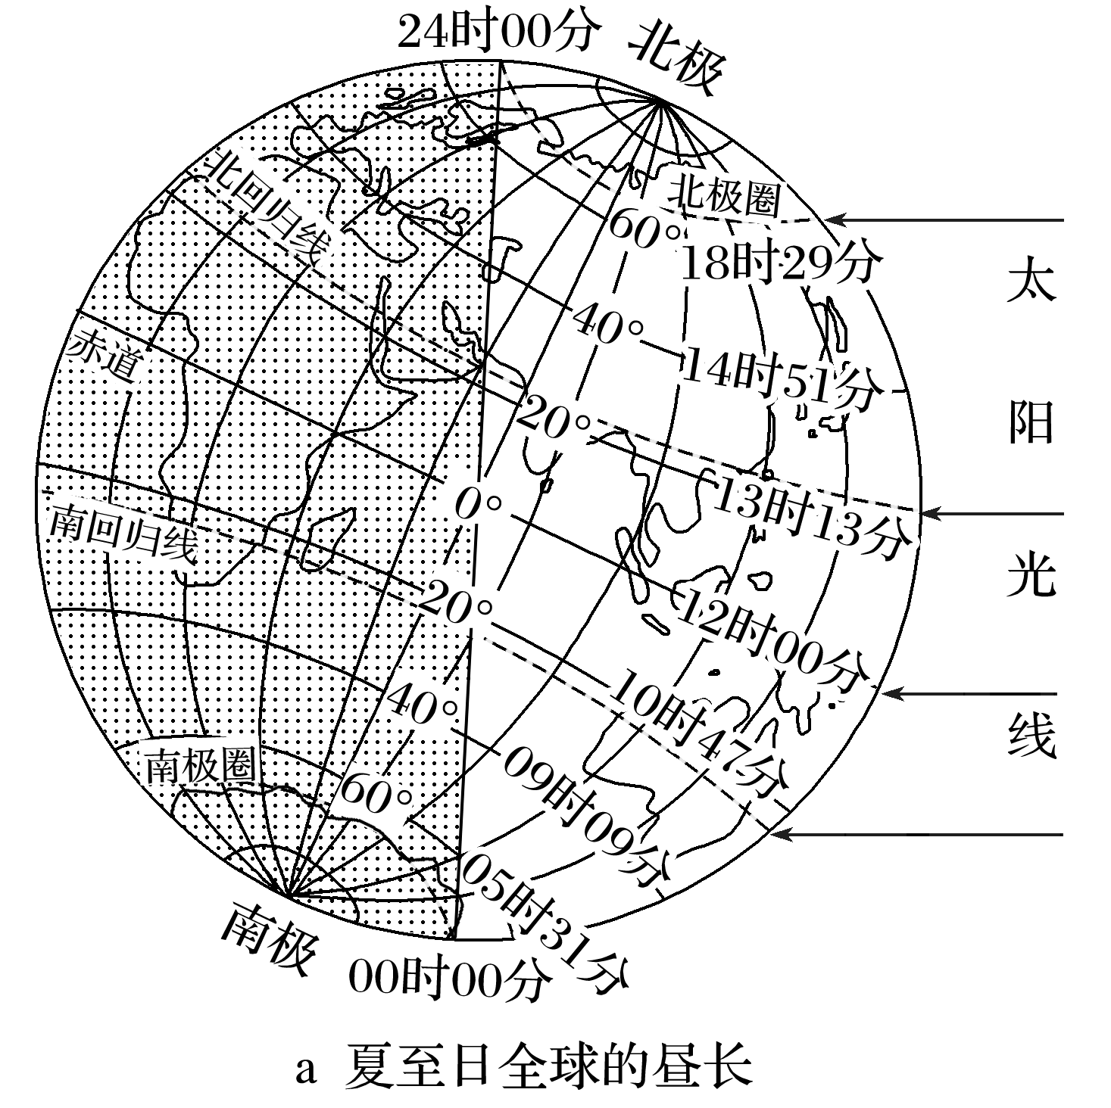

（1）赤道上：终年昼夜 ，春分日和秋分日： 。

（2）北半球

|  |  |  |  |
| --- | --- | --- | --- |
| 时间 | 直射点位置 | 昼夜长短状况 | 分布规律 |
| 春分 |  |  |  |
| 夏至 |  |  |  |
| 秋分 |  |  |  |
| 冬至 |  |  |  |

（3）南半球情况与北半球 。

（4）季节变化规律

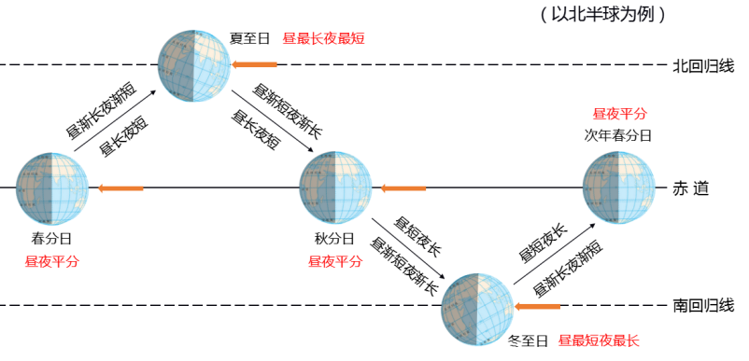

任务3. 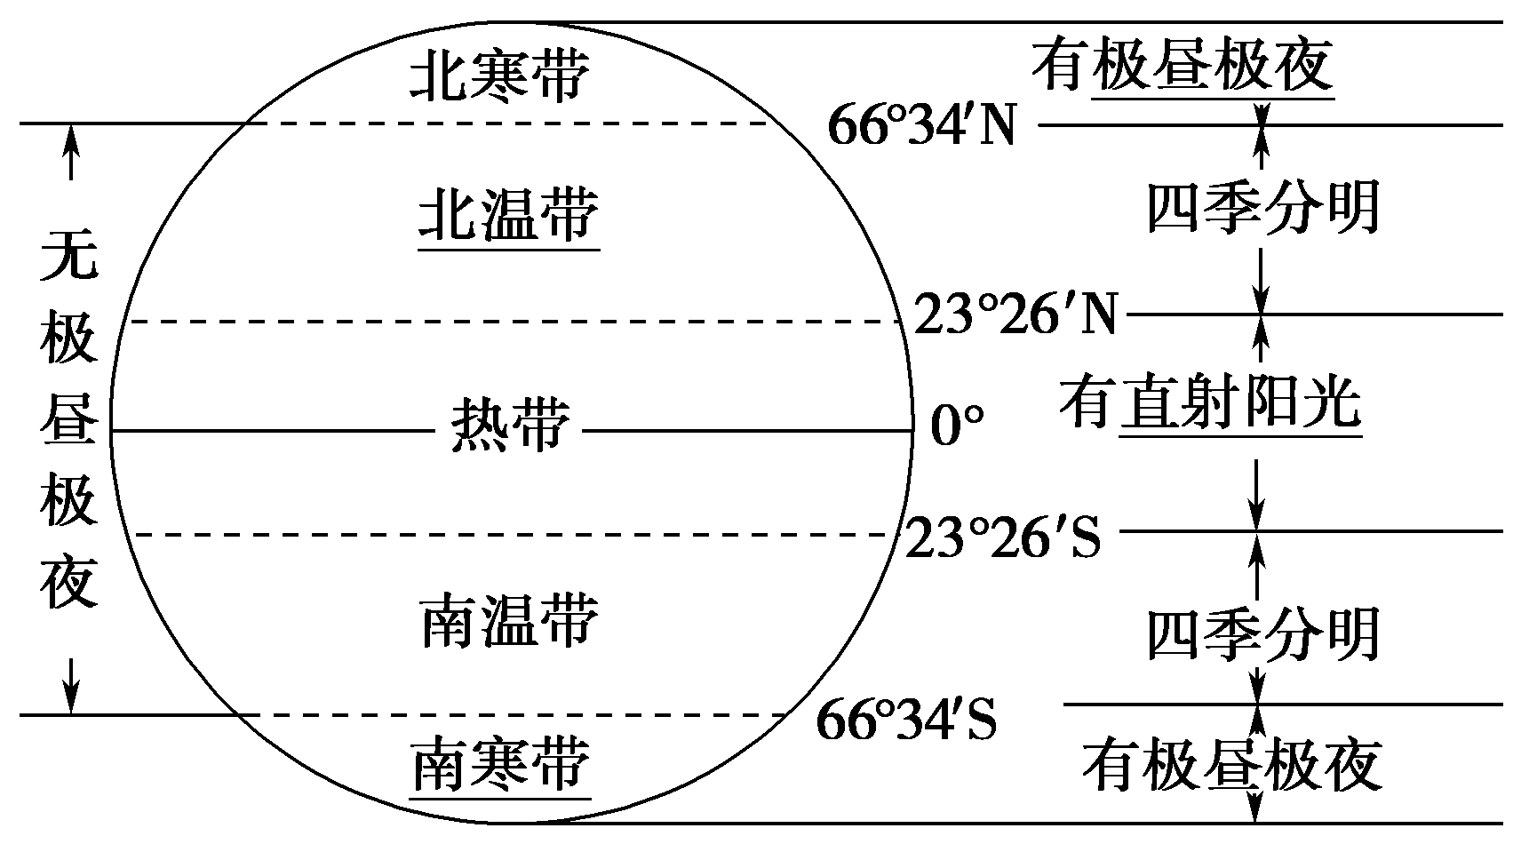五带与四季的形成

（1）五带的形成

成因：地球表面不同纬度地区接受的 不同。 (2)划分

（2）四季的形成

产生原因：昼夜长短和 的变化。

（3）季节变化的纬度差异

①四季变化明显的是 地区。

②全年气温较高，四季更替不明显的是 地区。

③全年气温较低，四季更替不明显的是 地区。

（4）四季的划分

①天文意义上的四季：把一年中 最大、白昼最长的季节定为夏季，与之相反的为冬季。

②我国传统四季：以立春、立夏、 、立冬分别作为四季的开始。

③欧美传统四季：以春分、 、秋分、 分别作为四季的开始。

④北温带四季：3、4、5月为春季；6、7、8月为夏季；9、10、11月为秋季；12、1、2月为冬季。

**【导思——析问题提能力】**

任务3. 绘制二分二至日太阳光照示意图（侧视图、俯视图）。

春秋分日：该日全球各地昼夜长短状况___________________

 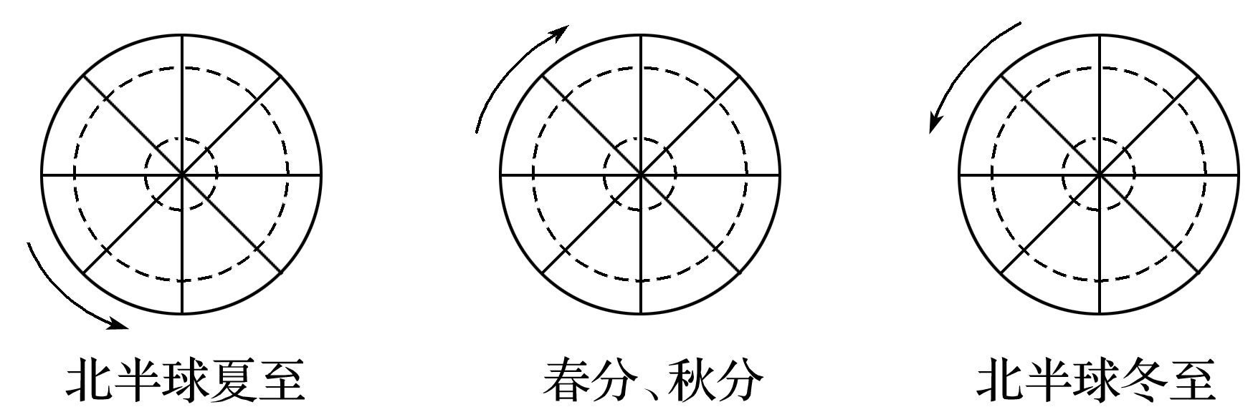

夏至日：该日全球各地昼夜长短状况________________________________________________

 

冬至日：该日全球各地昼夜长短状况________________________________________________

 

任务4. （1）绘图说明从春分日到夏至日全球各地昼夜长短状况及变化情况。



（2）分别简述太阳直射200N和100S时，全球各地昼夜长短状况。结合太阳直射点回归运动示意图，归纳昼夜长短的变化规律。

**【导练——解例题找方法】**

下表是天安门广场升旗和降旗时间(注:与日出、日落时间相同)表。据此回答下面两题。

|  |  |  |  |
| --- | --- | --- | --- |
|  | 第一天 | 第二天 | 第三天 |
| 升旗时间 | 6:04 | 6:03 | 6:03 |
| 降旗时间 | 17:56 | 17:57 | 17:58 |

1.下列关于此时天安门广场昼夜长短情况的说法,正确的是(　　)

A.昼长夜短 B.昼夜平分 C.昼短夜长 D.无法判断

2.上表说明,此时太阳直射点的位置和移动方向是(　　)

A.北半球,向南移动 B.北半球,向北移动 C.南半球,向南移动 D.南半球,向北移动

3.读图，完成相关任务。

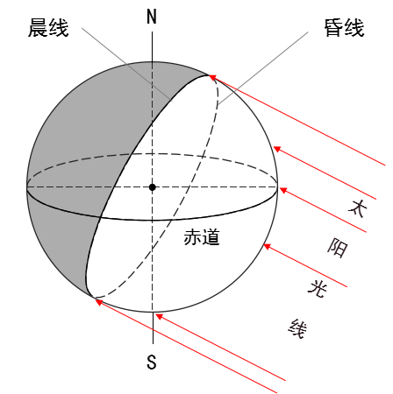

（1）在图中绘出地球自转方向，说出晨（昏）线移动的方向及角速度。

（2）在图中P1、P2标出晨线与昏线的分界点，判断P1、P2两地的地方时；用Q标出太阳直射点的位置，描述晨昏线（圈）与太阳光线的关系，判断晨昏线（圈）上太阳高度的大小。

（3）讨论一年中P1、P2与Q点纬度位置的变化范围，以及P1、P2与Q点纬度值的数量关系。

**【导悟——拓思维建体系】**

**【课堂检测】**

我国A市某中学(下图所示)的旗杆影子在北京时间14：08为一天中最短。冬至前后，师生们能在学校升国旗时(北京时间10：00)看到日出。结合图文材料，回答1～2题。

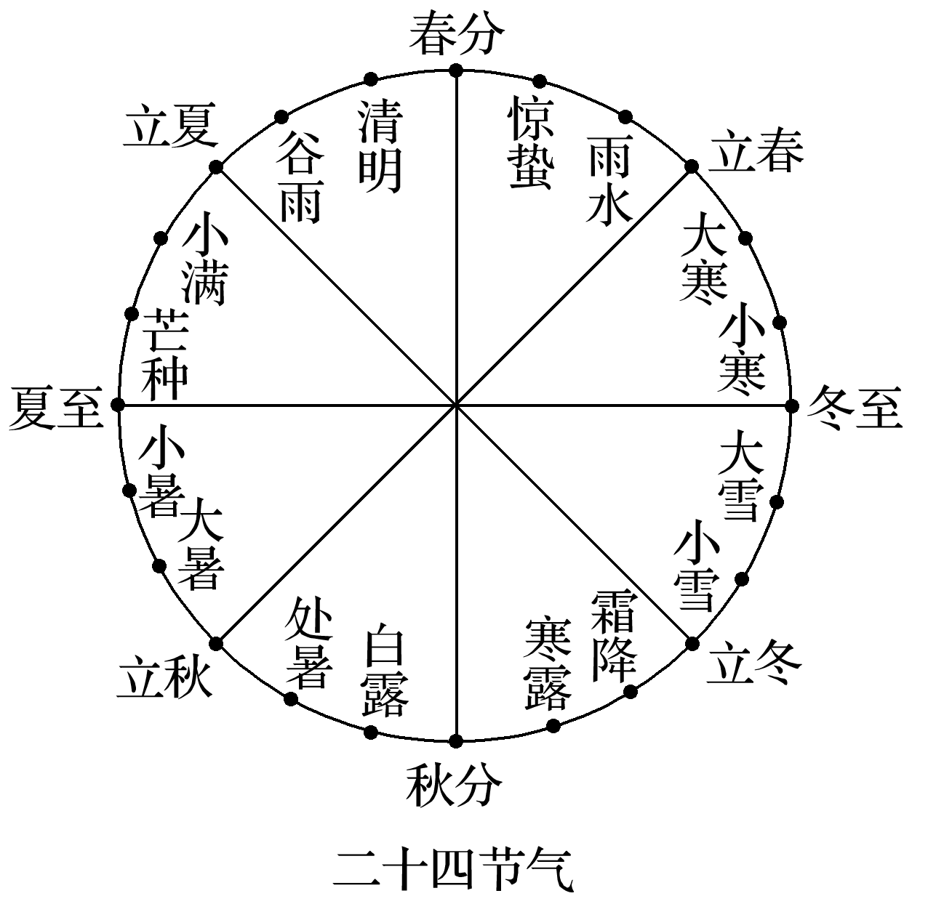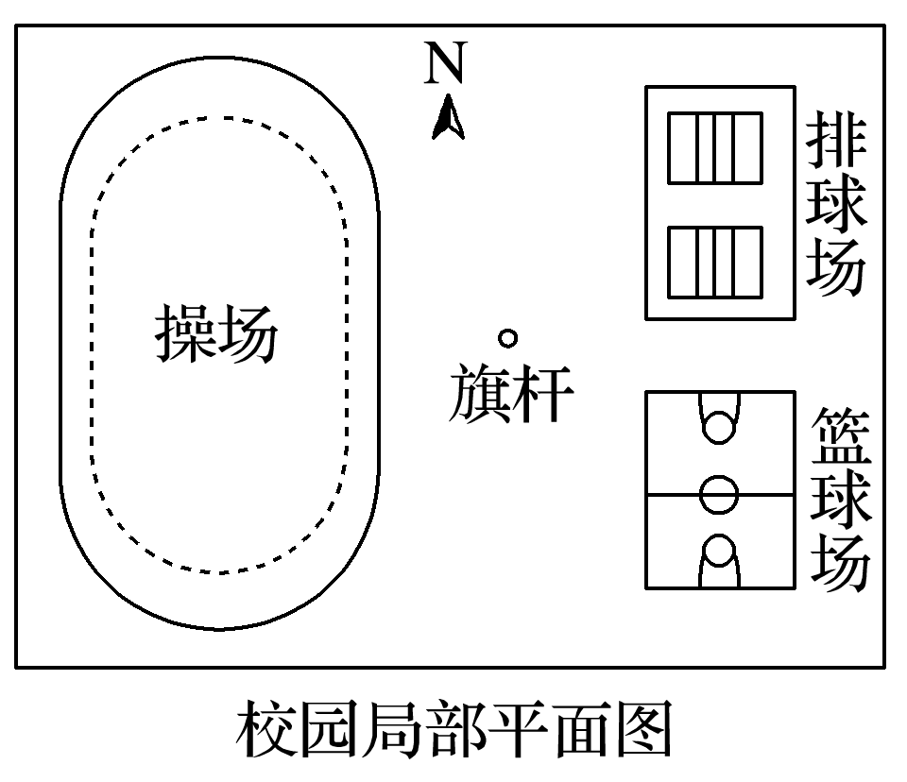

1．A市位于天津市(39°N,117°E)的(　　)

A．东北 B．东南 C．西北 D．西南

学生发现，日落时旗杆影子的指向随日期而移动。

2．下列时段中，日落时杆影的指向由排球场逐渐移向篮球场的是(　　)

A．惊蛰到立夏 B．立夏到小暑 C．白露到立冬 D．立冬到小寒

小明在自家朝南的外墙壁上自制了一个“墙壁钟表”，架设了与地轴平行的杆子，其日影可用于日常计时，而上还能装饰墙面，下图为其设计的结构图。据此完成3～5题。

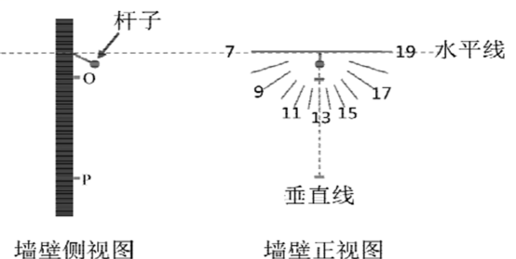

3. 该地可能位于我国

A. 成都 B. 兰州 C. 哈尔滨 D. 杭州

4. 小明在垂直线上标记了刻度，一年中正午杆子端点的影子会在OP间移动，当其落在OP中点时。该日北半球

A. 昼夜等长 B. 昼长夜短 C. 昼短夜长 D. 昼长增加

5. 该形式的“墙壁钟表”

A. 只能用于冬半年计时 B. 二分日使用时间最长

C. 时间刻度线均匀分布 D. 纬度越低计时越方便

我国某地一同学每天早晨在上学路上习惯性地观察天空中的太阳，下图示意该同学在两个不同日期的7：30(北京时间)经过P点时，所看到的太阳在天空中的a、b位置，图中M、N代表南北方向，PQ垂于MN。据此完成6～8题。

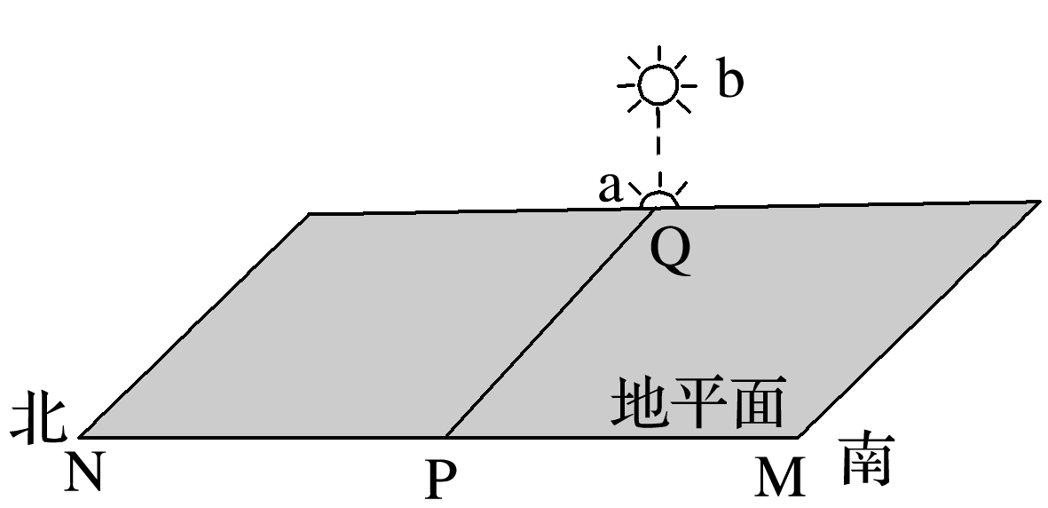6．该同学所处地区可能是(　　)

A．甘肃 B．上海 C．新疆 D．重庆

7．该同学看到太阳从a位置上升到b位置期间可能是

A．6月到7月 B．9月到10月

C．2月到3月 D．3月到4月

8．如果该同学看到太阳又由b位置降到a位置时，当地

A．昼短夜长 B．昼渐短

C．正午影子渐短 D．日出东南